ESPORTES ELETRONICOS COMO ATRATIVO TURISTICO

Joao Victor de Souza, Pedro Henrique dos Santos, Thiago Silva de Sa Moritz, Daniel de Andrade Varela

RESUMO

Os eventos de e-sports no turismo é um tema pouco explorado, não havendo muitos trabalhos sobre, por isso o grupo se interessou no tema. A pesquisa buscou verificar se os eventos de esportes eletrônicos podem ser um atrativo turístico, e se o mesmo traz um impacto significante no turismo. Foi utilizada uma metodologia quantitativa, onde foram abordadas aos visitantes questões como: lugares visitados, dias de estadia, compras realizadas, etc. Essas informações foram coletadas através da aplicação de um formulário no evento.

Palavras-chave: Esportes Eletrônicos. Turismo. Atrativo Turístico.

INTRODUÇÃO

O termo e-sports, ou esporte eletrônico, parece ter se originado no final da década de 90. Provavelmente a primeira ocasião em que a expressão foi utilizada se deu em um comunicado de imprensa da Online Gamers Association (OGA), uma organização que pretendia representar jogadores de videogames profissionais. O comunicado comparava essa nova categoria de esportes aos esportes tradicionais (Wagner, 2006, p.1).
A massificação se deu início a partir de 2009, com o lançamento dos principais jogos que se tem no mercado dos e-sports atualmente (PEREIRA, 2014, p.29).
No Brasil, os e-sports ainda estão crescendo, apesar de ser um gênero de competição já bem popular. O game mais famoso neste meio por aqui é o League of Legends, graças ao suporte dado pela produtora Riot Games em torneios oficiais, como o Circuito Brasileiro de League of Legends (CBLoL) (VINHA, 2015).
A audiência online costuma atingir picos de até 11 milhões de espectadores. Multidões também vão a estádios e ginásios acompanhar partidas “ao vivo”, apresentadas em telões. Na final do campeonato mundial de 2014, 40 mil pessoas foram ao estádio de Sengam, na Coreia do Sul. Na final do Campeonato Nacional de 2015, 12 mil pessoas foram torcer no estádio do Palmeiras, em São Paulo (LELLIS, 2016).
Acreditamos na relevância do nosso projeto pois estamos expondo uma área relativamente nova e não explorada no âmbito turístico. Como citado no texto, o evento atrai milhares de visitantes, com isso pode chamar a atenção do mercado hoteleiro, assim como outros eventos presentes no Brasil, como a Oktoberfest, as festas de Carnaval em diversas cidades, a Marejada, etc.

PROCEDIMENTOS METODOLÓGICOS

A aplicação do formulário foi feita no evento Mid Season Invitational (MSI) que aconteceu entre os dias 28 de abril e 21 de maio. O MSI é um campeonato mundial do jogo League of Legends, promovido pela Riot Games, onde equipes de vários países estiveram presente na Arena Rio, no Rio de Janeiro, para competir esse campeonato. Dois participantes do grupo (João Victor e Thiago Moritz) foram ao evento nos dias 19, 20 e 21 de maio, para aplicação do formulário. Na aplicação foram utilizados dois tablets fornecidos pelo Instituto Federal Catarinense, sendo um para cada entrevistador. Os custos da viagem foram bancados pelos próprios pesquisadores.

RESULTADOS E DISCUSSÃO

1). De qual estado brasileiro você vem?
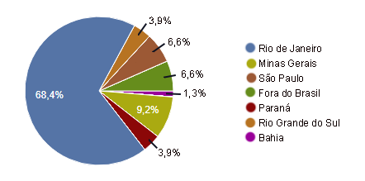

2). Você está hospedado em algum meio de hospedagem? Se sim, que nota de 0 a 10 você daria ao atendimento?
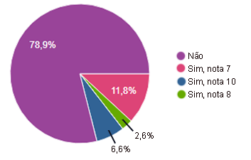
3). Quais pontos turísticos do Rio de Janeiro você visitou?
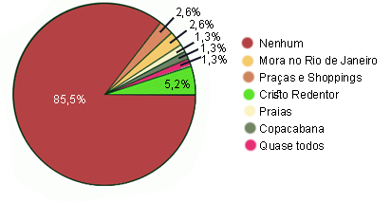

4). Qual foi a média de gastos (em reais) com turismo/atividades turísticas em sua viagem ao evento (MSI 2017) até agora?
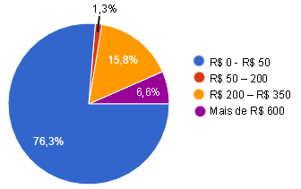

5). Você teria interesse em viajar ao estado de Santa Catarina para visitar um evento de esportes eletrônicos?
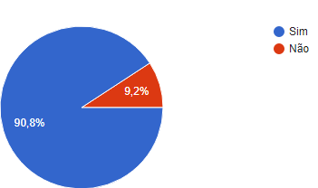
6). Você considera os eventos de esportes eletrônicos um atrativo turístico?
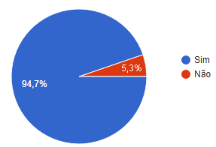

A maioria das perguntas feitas tinham como objetivo identificar se o evento de fato acrescentava algo ao turismo local, como visitar os pontos próximos, quanto dinheiro gastavam no local, se estavam hospedados em hotéis, e nota que os hospedados dariam para o atendimento do estabelecimento. Foi questionado também aos participantes se eles demonstravam interesse em participar de um evento igual porém na cidade de Balneário Camboriú e se os mesmos consideram os eventos de e-sports um atrativos turístico, e ambas as perguntas receberam sim com resposta, em sua grande maioria. Dentro dos resultados percebe-se que a maioria dos participantes do evento não visitaram nenhum ponto turístico, visto que grande parte do público do evento morava no Rio de Janeiro, entretanto havia uma certa quantidade de pessoas de outras regiões incluindo de fora do país, mas mesmo assim não houveram muitos hospedados em hotéis da região, nem altos gastos com turismo, e nem grande número de visitas à pontos turísticos da cidade.

CONSIDERAÇÕES FINAIS

Como visto por resultados do formulário, o evento causa um certo impacto no turismo apesar de pequeno, um dos fatores que influência o seu baixo impacto seria o alto custo de translocação do visitante, principalmente de pessoas de outro estado, além disso o evento é voltado para um público especifico o que gera uma falta de interesse da grande massa.
Outro aspecto que a equipe demonstrou interesse foi quanto a visita de participantes do evento à pontos turísticos da cidade, e o resultado foi que os que visitaram pontos turísticos da cidade eram os turistas, vindo de outros estados ou países. Outra questão abordada pelos entrevistadores que não estava prevista nos objetivos era quanto ao interesse em participar de eventos dessa tipologia em outro estado, especificamente na cidade de Balneário Camboriú em Santa Catarina, e a grande maioria demonstrou interesse em visitar o local para participar do evento, sendo a única dificuldade citada pelos entrevistados o custo de viagem, hospedagem e alimentação.

REFERÊNCIAS

LELLIS, Gabriel. Como Gabriel Bohm se tornou o maior jogador profissional de videogame no Brasil. Disponivel em: http://epoca.globo.com/vida/noticia/2015/10/como-gabriel-bohm-se-tornou-o-maior-jogador-profissional-de-videogame-no-brasil.html. Acesso em: 01 dez. 2016.

PEREIRA, Silvio Kazuo. O videogame como esporte: Uma comparação entre esportes eletrônicos e esportes tradicionais. Disponível em: http://bdm.unb.br/bitstream/10483/9385/1/2014_SilvioKazuoPereira.pdf. Acesso em: 01/12/2016.

VINHA, Lucas. Entenda o que é eSport e saiba como ele virou uma febre mundial. Disponível em: <http://www.techtudo.com.br/noticias/noticia/2015/10/entenda-o-que-e-esport-e-saiba-como-ele-virou-uma-febre-mundial.html>. Acesso em: 01/12/2016.

WAGNER, Michael G. On the Scientific Relevance of eSports. Disponível em: http://ww1.ucmss.com/books/LFS/CSREA2006/ICM4205.pdf. Acesso em: 29/11/2016.

Thiago Moritz, Estudante – IFC Campus Camboriú – thiagosamoritz@gmail.com
Joao Victor de Souza, Estudante – IFC Campus Camboriú – joaorxrx@gmail.com
Pedro Henrique dos Santos, Estudante – IFC Campus Camboriú – pedro.praiabrava@gmail.com
Daniel de Andrade Varela, Especialista – IFC Campus Camboriú – professor.dav@gmail.com

